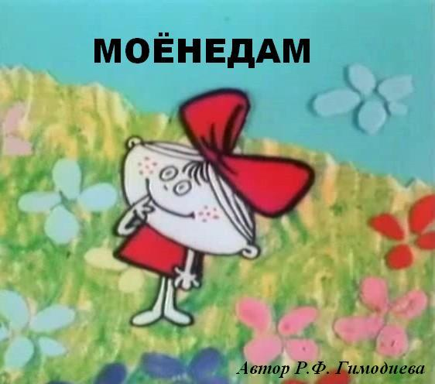

МОЁНЕДАМ.

Жила-была девочка. Звали её Моёнедам. Нет, её настоящее имя было Ася, но все её звали Моёнедам , и никто с ней не дружил за её жадность. А ещё у неё была сестра Оля. Её все звали Олей.

Купит мама конфет, Оля своими конфетами со всеми поделится: и папу и маму с бабушкой угостит, даже с сестрёнкой поделится. Моёнедам свои конфеты уберёт, а сама у сестры просит. Доедят Олины конфеты, Моёнедам свои достанет и начинает есть. И если кто-нибудь возьмёт у жадины хоть конфетку, сразу раздаётся: «Моё! Не дам!». И так во всём:

- Ася, дай карандаш.

- Моё, не дам!

- Ася, угости бабушку мороженым.

- Моё! Не дам!

И вот однажды утром хотела Моёнедам почистить зубы, взяла в руки тюбик с зубной пастой, а он как закричит:

- Моё! Не дам!

- Подумаешь, - сказала девочка, - Я и так могу ходить.

Хотела Моёнедам сесть на стул, а кот как закричит:

- Мяу, моё место! Я здесь спал! Не дам!

Пододвинула девочка к себе тарелку с кашей, а тарелка как закричит:

- Моя каша! Не дам!

Обиделась Моёнедам, разозлилась на всех и пошла в сад – яблок нарвать. Пришла она к яблоне, только руку протянула яблочко сорвать, а дерево вдруг зашелестело своими листочками:

- Моё, не дам!

Села жадина под деревом и горько заплакала. Долго она плакала, да и не заметила, как заснула.

Спит Моёнедам и видит сон: подарила ей Фея волшебную палочку и сказала, что палочка может выполнить только три желания. У Аси загорелись глаза, всё в ней запело: «мне, мне, мне». Вспомнила Ася, что ничего не ела и сказала палочке: «Хочу, чтобы у меня были все сладости Мира!» Тут посыпались на неё конфеты и шоколадки, мороженое, торты. Сидит жадина и ест всё, аж двумя руками в себя всё запихивает, торопится, по сторонам оглядывается, а вокруг ребята стоят, смотрят, но никто ничего не трогает, все только слюнки глотают! Вдруг откуда-то появилось клубничное варенье. Оно неторопливо текло по улице: ягодка за ягодкой, вкусное, сладкое, тягучее. Добралась первая ягодка до девочки, съела ее Моёнедам, съела и вторую и третью.... ела, ела, а варенье всё течёт и течёт. Стала жадина тонуть в варенье, чувствует, что не может уже есть, стала ребятам кричать, чтобы они помогали, а ребята отвернулись и пошли по домам.

Проснулась Моёнедам от ужаса и страха, чуть не кричит, а самой очень жалко, что успела только одно желание загадать. Смотрит, а перед ней стоит соседский мальчик Вова. Попросил Вова яблоко, и только хотела Моёнедам закричать «Моё! Не дам!», как вспомнила свой сон и испугалась, что яблоня закидает её яблоками. Разрешила она мальчику угоститься. Обрадовался Вова, улыбнулся Асе, взял яблоко, а ей протянул свою любимую игрушку.

Ася очень удивилась, никто из ребят так ей не улыбался. И вдруг поняла девочка, почему никто с ней не дружил.

А вы, ребята, как думаете? Почему?